Relatorio de Graficos do Workbook
- Arquivo: ficha de inspeção_rodovias não pavimentadas _R.11 - DEZEMBRO.xlsx
- Total de graficos renderizados: 24
- Total de graficos de pizza: 24

Aba 207

1. CONDIÇÃO DA PLATAFORMA (EXT. (KM); %)
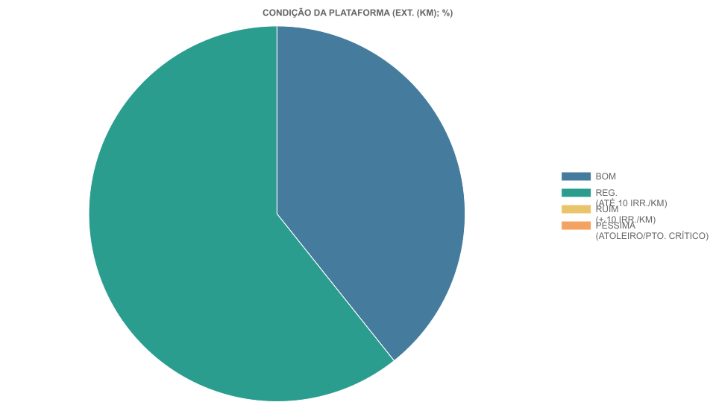

2. CONDIÇÃO DOS ELEMENTOS DE DRENAGEM SUPERFICIAL - EDS (EXT. (KM); %)
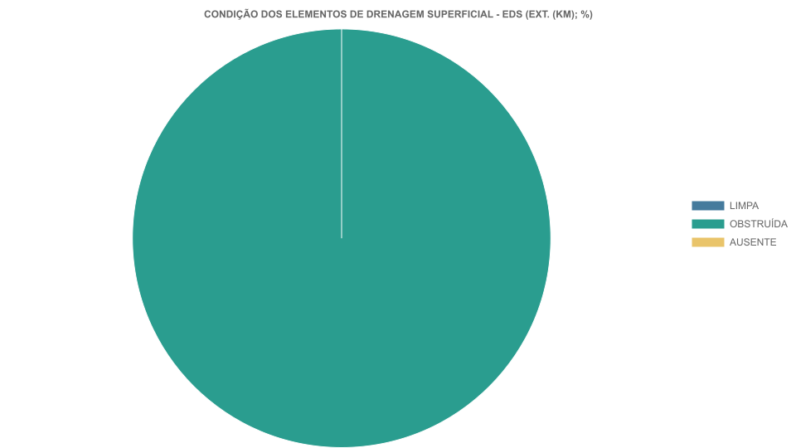

Aba 208

1. CONDIÇÃO DA PLATAFORMA (EXT. (KM); %)
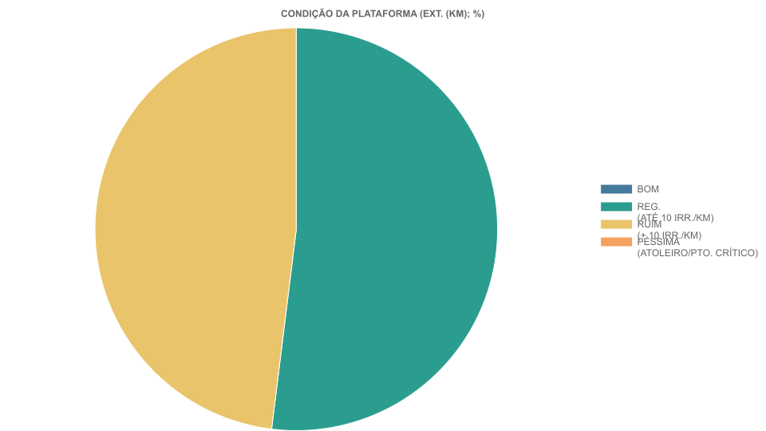

2. CONDIÇÃO DOS ELEMENTOS DE DRENAGEM SUPERFICIAL - EDS (EXT. (KM); %)
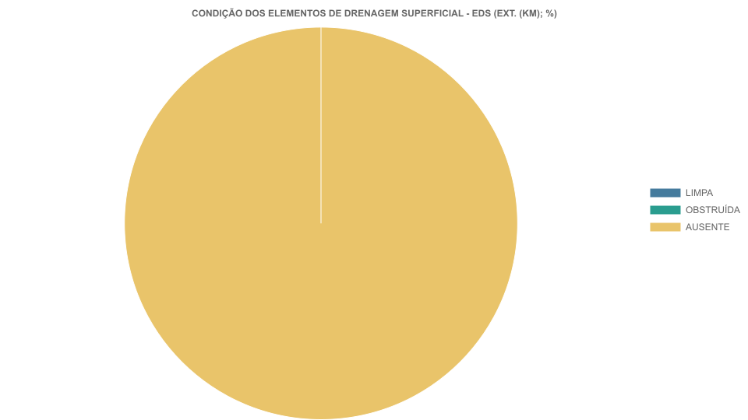

Aba 211

1. CONDIÇÃO DA PLATAFORMA (EXT. (KM); %)
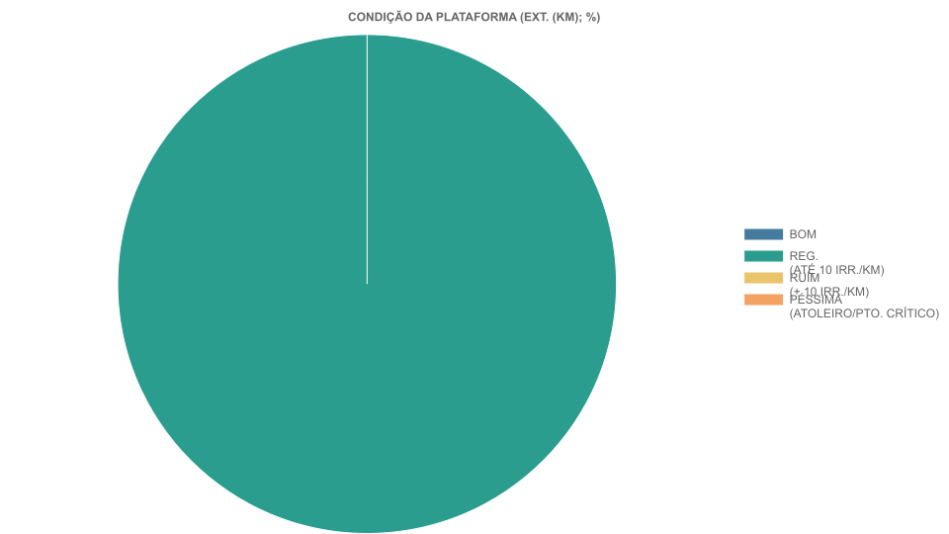

2. CONDIÇÃO DOS ELEMENTOS DE DRENAGEM SUPERFICIAL - EDS (EXT. (KM); %)

Aba 213

1. CONDIÇÃO DA PLATAFORMA (EXT. (KM); %)
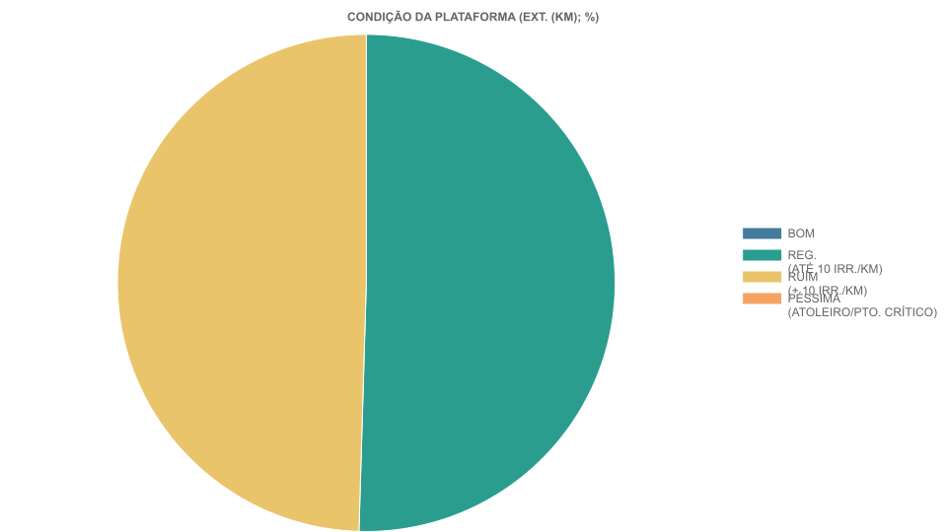

2. CONDIÇÃO DOS ELEMENTOS DE DRENAGEM SUPERFICIAL - EDS (EXT. (KM); %)
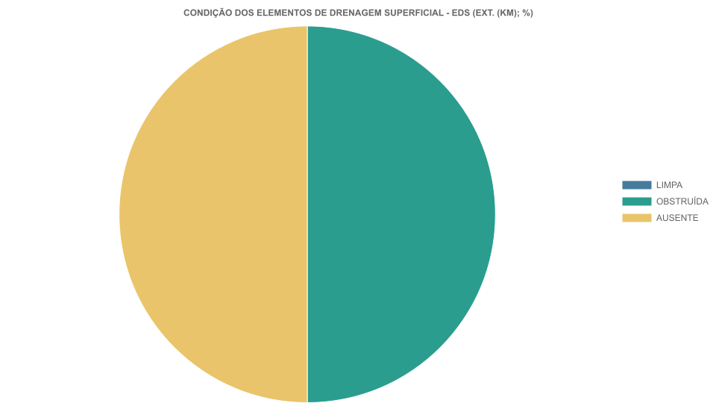

Aba 214

1. CONDIÇÃO DA PLATAFORMA (EXT. (KM); %)

2. CONDIÇÃO DOS ELEMENTOS DE DRENAGEM SUPERFICIAL - EDS (EXT. (KM); %)
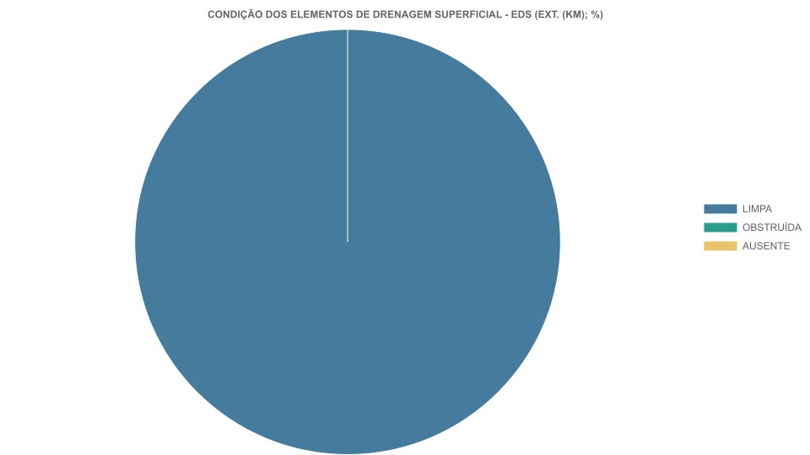

Aba 215

1. CONDIÇÃO DA PLATAFORMA (EXT. (KM); %)
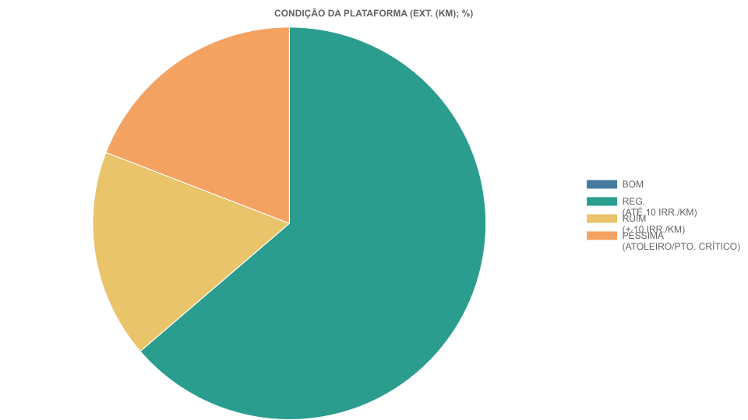

2. CONDIÇÃO DOS ELEMENTOS DE DRENAGEM SUPERFICIAL - EDS (EXT. (KM); %)
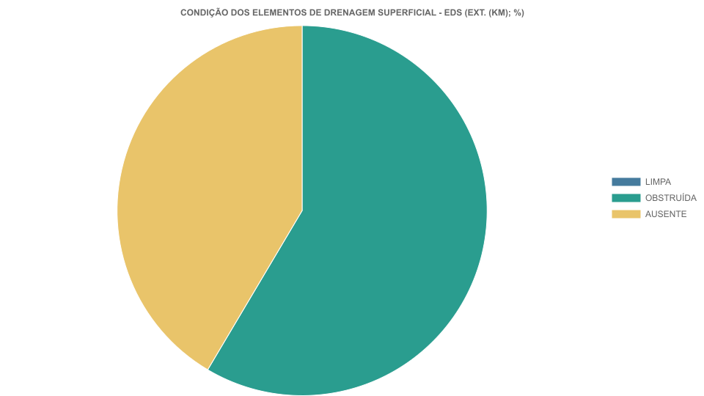

Aba 216

1. CONDIÇÃO DA PLATAFORMA (EXT. (KM); %)
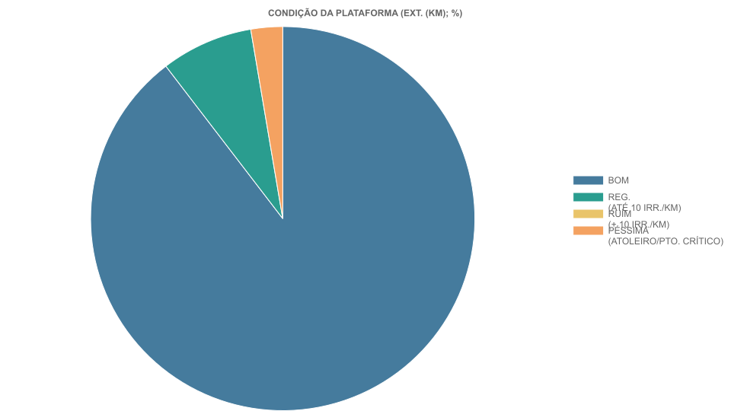

2. CONDIÇÃO DOS ELEMENTOS DE DRENAGEM SUPERFICIAL - EDS (EXT. (KM); %)
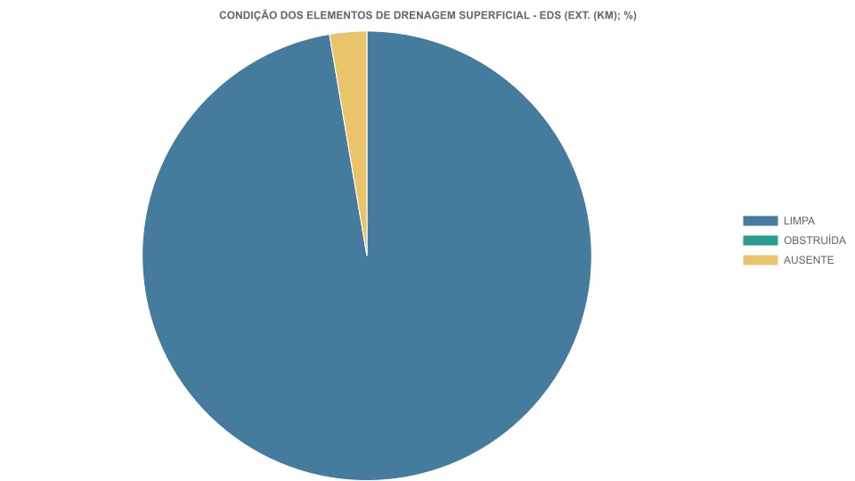

Aba 217

1. CONDIÇÃO DA PLATAFORMA (EXT. (KM); %)
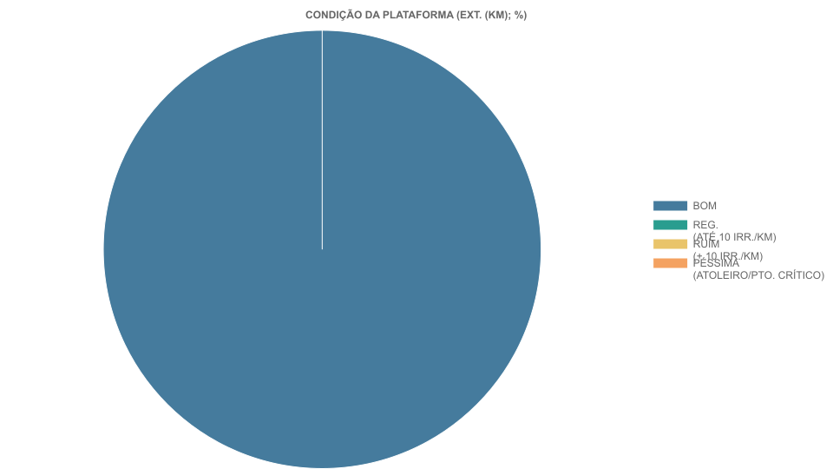

2. CONDIÇÃO DOS ELEMENTOS DE DRENAGEM SUPERFICIAL - EDS (EXT. (KM); %)

Aba 221

1. CONDIÇÃO DA PLATAFORMA (EXT. (KM); %)
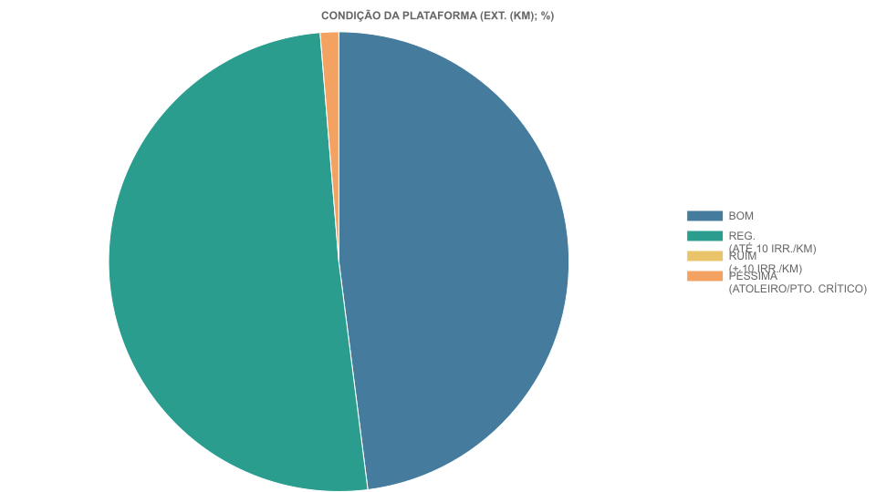

2. CONDIÇÃO DOS ELEMENTOS DE DRENAGEM SUPERFICIAL - EDS (EXT. (KM); %)
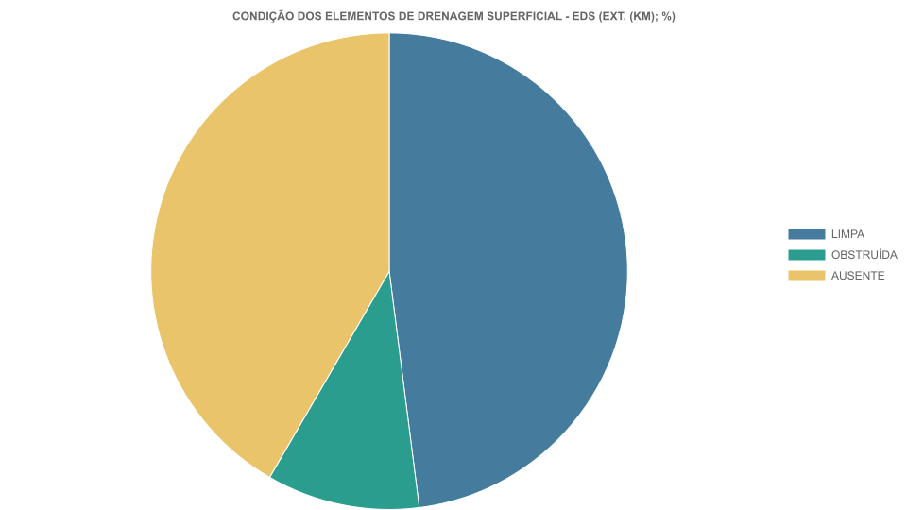

Aba 222

1. CONDIÇÃO DA PLATAFORMA (EXT. (KM); %)

2. CONDIÇÃO DOS ELEMENTOS DE DRENAGEM SUPERFICIAL - EDS (EXT. (KM); %)

Aba 223

1. CONDIÇÃO DA PLATAFORMA (EXT. (KM); %)

2. CONDIÇÃO DOS ELEMENTOS DE DRENAGEM SUPERFICIAL - EDS (EXT. (KM); %)

Aba TT

1. CONDIÇÃO DA PLATAFORMA (EXT. (KM); %)
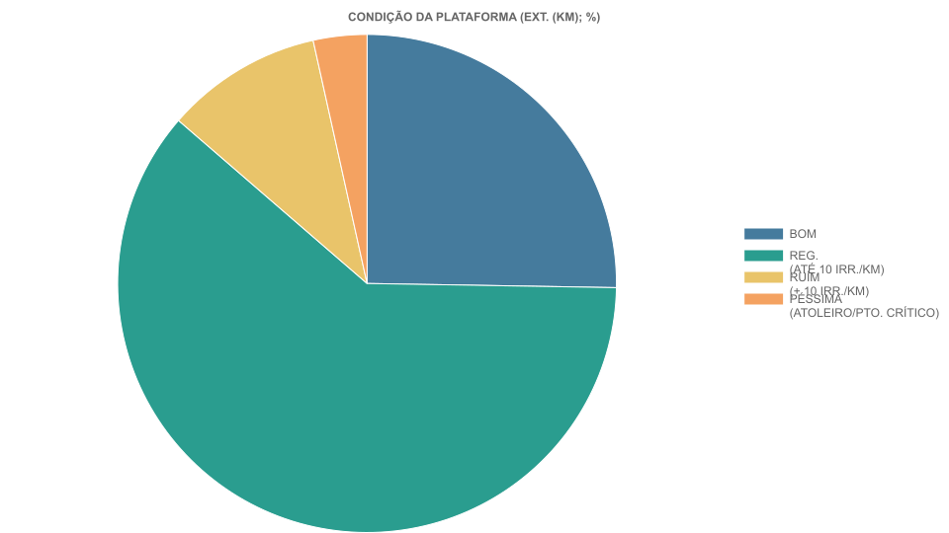

2. CONDIÇÃO DOS ELEMENTOS DE DRENAGEM SUPERFICIAL - EDS (EXT. (KM); %)
